群馬大学外科専門研修プログラム

(令和8年6月改訂)

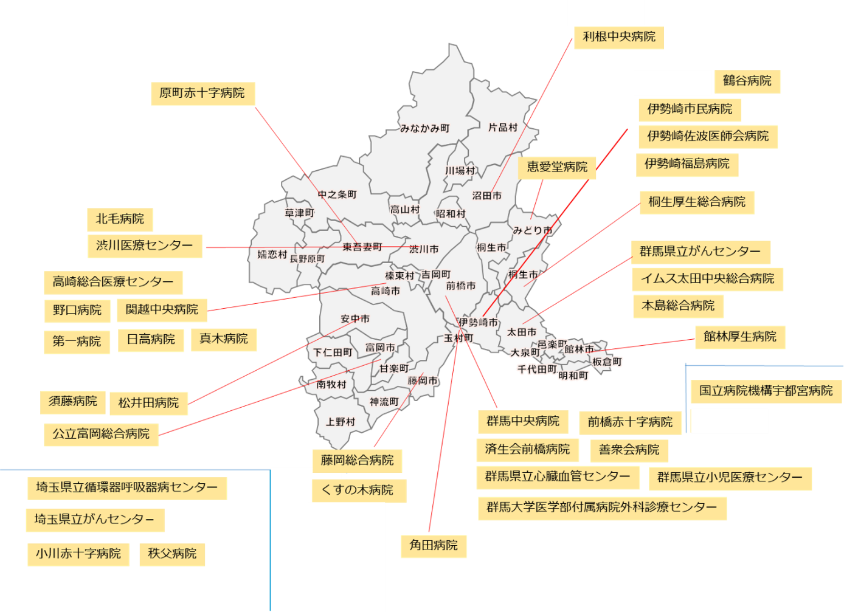

目次
群馬大学外科専門研修プログラム 1
1. 群馬大学外科専門研修プログラムについて 3
1.1. 群馬大学外科専門研修プログラムの理念 3
1.2. 群馬大学外科専門研修プログラムの目的と特徴 3
2. 研修プログラムの施設群 4
2.1. 専門研修基幹施設 4
2.2. 専門研修連携施設 4
3. 専攻医の受け入れ数について 6
4. 外科専門研修について 6
4.1. 外科専門研修の概略 6
4.2. 年次毎の専門研修計画と目標 7
4.3. 研修ローテーション例 8
4.4. 年次別の研修内容と予想される経験症例数 9
4.5. 研修施設における週間計画および年間計画 10
5. 専攻医の到達目標（習得すべき知識・技能・態度など） 13
6. 各種カンファレンスなどによる知識・技能の習得 13
7. 学問的姿勢について 14
8. 医師に必要なコアコンピテンシー、倫理性、社会性などについて 14
9. 施設群による研修プログラムおよび地域医療についての考え方 15
9.1. 施設群による研修 15
9.2. 地域医療の経験 16
10. 専門研修の評価について 16
11. 専門研修プログラム管理委員会について 16
12. 専攻医の就業環境について 17
13. 修了判定について 17
14. 外科研修の休止・中断、プログラム移動、プログラム外研修の条件 17
15. 専門研修実績記録システム、マニュアル等について研修実績および評価の記録 17
16. 専攻医の採用と修了採用方法 18

群馬大学外科専門研修プログラムについて

群馬大学外科専門研修プログラムの理念

エキスパートとして外科学を実践しながら次世代の外科医の指導者たる人材を育成し、外科学の発展と国民の健康・福祉に貢献すること。

群馬大学外科専門研修プログラムの目的と特徴

- 専攻医が、外科医療のエキスパートとして最善の医療を提供できるよう知識・スキルを体得すること。
- 専攻医が、医の倫理、誠実さや社会奉仕の精神といったプロフェッショナリズムを会得し、国民の健康・福祉に貢献できる外科専門医となること。
- 専攻医が、外科学の進歩に即した学習と向上、研究を実践するための基礎的能力を習得すること。

またこれらを実現すべく、群馬大学外科専門研修プログラムは以下の特徴を有します。

- 群馬大学医学部附属病院外科診療センターは、消化管外科、肝胆膵外科、乳腺内分泌外科、呼吸器外科、心臓血管外科、小児外科、形成外科を統合した日本でも有数の総合外科センターであり、術前カンファレンス、回診等も全て全科参加のもとに行われています。また連携施設も、複数の専門科を有する総合病院型から、地元に根差した地域密着型の病院まで多岐に渡ります。

- こうした特徴を生かし、当プログラムでは、以下のような研修が可能です。
  - 専攻医本人の意思を尊重した自由度の高いカリキュラムの設定
  - 外科領域全般からサブスペシャルティ領域（消化管外科、肝胆膵外科、心臓血管外科、呼吸器外科、小児外科）またはそれに準じた外科関連領域（乳腺や内分泌領域）の専門研修へと連動した研修
  - 多数の連携施設と協力した長期的でシステマチックな研修

研修プログラムの施設群

群馬大学医学部附属病院外科診療センターと連携施設（38施設）により専門研修施設群を構成します。本専門研修施設群では約200名の専門研修指導医が専攻医を指導します。

専門研修基幹施設
名称 | 都道府県 | ＜研修担当分野＞  1:消化器外科,2:心臓血管外科,3:呼吸器外科,4:小児外科,5:乳腺内分泌外科,6:その他（救急含む） | プログラム統括責任者名
群馬大学医学部附属病院 外科診療センター | 群馬県 | 1,2,3,4,5,6 | 調 憲

専門研修連携施設
No. | 名称 | 都道府県 | ＜研修担当分野＞  1:消化器外科, 2:心臓血管外科, 3:呼吸器外科, 4:小児外科, 5:乳腺内分泌外科, 6:その他(救急を含む) | プログラム連携施設担当者名
1 | 高崎総合医療センター | 群馬県 | 1, 2, 3, 5, 6 | 茂原 淳
2 | 伊勢崎佐波医師会病院 | 群馬県 | 1, 5, 6 | 澁澤公行
3 | 群馬県済生会前橋病院 | 群馬県 | 1, 3, 5 | 藍原龍介
4 | 埼玉県立がんセンター | 埼玉県 | 5 | 戸塚 勝理
5 | 渋川医療センター | 群馬県 | 1, 3, 5 | 川島 修
6 | 医療法人社団三思医光会 くすの木病院 | 群馬県 | １ | 森島 巌
7 | 公立館林厚生病院 | 群馬県 | 1, 3 | 堤 裕史
8 | 医療法人花仁会 秩父病院 | 埼玉県 | 1, 6 | 大野哲郎
9 | 利根中央病院 | 群馬県 | 1, 3, 5, 6 | 郡 隆之
10 | 原町赤十字病院 | 群馬県 | 1, 5 | 内田 信之
11 | 医療法人社団日高会 日高病院 | 群馬県 | 1, 5, 6 | 龍城 宏典
12 | 公立藤岡総合病院 | 群馬県 | 1, 3, 5 | 中里 健二
13 | 北毛保健生活協同組合 北毛病院 | 群馬県 | 1 | 大島康介
14 | 前橋赤十字病院 | 群馬県 | 1, 2, 3, 4, 5, 6 | 上吉原 光宏
15 | 公益財団法人群馬慈恵会 松井田病院 | 群馬県 | 1, 6 | 小林 光伸
16 | IMSグループ 医療法人財団 明理会 イムス太田中央総合病院 | 群馬県 | 1 | 大和田 進
17 | 小川赤十字病院 | 埼玉県 | 1, 5, 6 | 長岡 弘
18 | 医療法人関越中央病院 | 群馬県 | 1 | 小林 功
19 | 第一病院 | 群馬県 | 1 | 佐藤 浩司
20 | 群馬県立がんセンター | 群馬県 | 1, 3, 5 | 尾嶋 仁
21 | 群馬県立小児医療センター外科 | 群馬県 | 4 | 西 明
22 | 群馬県立心臓血管センター | 群馬県 | 2 | 星野丈二
23 | 群馬中央病院 | 群馬県 | 1, 6 | 谷 賢実
24 | 公立富岡総合病院 | 群馬県 | 1, 6 | 池田 憲政
25 | 本島総合病院 | 群馬県 | 1 | 本島 柳司
26 | 医療法人樹心会 角田病院 | 群馬県 | 1 | 安東 立正
27 | 医療法人済恵会 須藤病院 | 群馬県 | 1, 5, 6 | 須藤 雄仁
28 | 社会医療法人東郷会恵愛堂病院 | 群馬県 | 1, 3, 5 | 須藤幸一
29 | 伊勢崎市民病院 | 群馬県 | 1, 2, 3, 4, 5, 6 | 保田尚邦
30 | 医療法人真木会真木病院 | 群馬県 | 1, 6 | 今泉龍二
31 | 独立行政法人国立病院機構宇都宮病院 | 栃木県 | 1, 3, 5, 6 | 増田典弘
32 | 社会医療法人 鶴谷会 鶴谷病院 | 群馬県 | 1 | 安藤裕之
33 | 埼玉県立循環器・呼吸器病センター | 埼玉県 | 1, 2, 3, 6 | 神山 陽一
34 | 野口病院 | 群馬県 | 1 | 野口俊昭
35 | 伊勢崎福島病院 | 群馬県 | 1, 5 | 市川秀昭
36 | 桐生厚生総合病院 | 群馬県 | 1, 5, 6 | 加藤 広行
37 | 医療法人社団善衆会 善衆会病院 | 群馬県 | 1 | 遠藤範之

専攻医の受け入れ数について （外科専門研修プログラム整備基準5.5 参照）

本専門研修施設群の３年間 NCD 登録数は約66,000例で、専門研修指導医は約190 名です。本年度の募集専攻医数は24名です。

外科専門研修について

外科専門研修の概略
- 外科専門医は初期臨床研修修了後、3年（以上）の専門研修で育成されます。3年間の専門研修期間中、基幹施設または連携施設で最低6カ月以上の研修を行います。
- 専門研修の3年間の1年目、2年目、3年目には、それぞれ医師に求められる基本的診療能力・態度（コアコンピテンシー）と外科専門研修プログラム整備基準にもとづいた外科専門医に求められる知識・技術の習得目標を設定し、その年度の終わりに達成度を評価して、基本から応用へ、さらに専門医としての実力をつけていくように配慮します。具体的な評価方法は後の項目で示します。
- 研修プログラムの修了判定には規定の経験症例数が必要です。（専攻医研修マニュ アル-経験目標２-を参照）
- 初期臨床研修期間中に外科専門研修基幹施設ないし連携施設で経験した症例（NCDに登録されていることが必須）は、研修プログラム統括責任者が承認した症例に限定して、手術症例数に加算することができます。(外科専門研修プログラム整備基準2.3.3 参照)

年次毎の専門研修計画と目標
専攻医の研修は、毎年の達成目標と達成度を評価しながら進められます。以下に年次毎の研修内容・習得目標の目安を示します。なお、習得すべき専門知識や技能は専攻医研修マニュアルを参照してください。

＜専門研修1年目＞
専門研修1年目では、外科領域における基本的知識と技能の習得を目標とします。

＜専門研修2年目＞
専門研修2年目では1年目で習得した知識・技能を実際の診断や治療に応用する力を養うことを目標とします。

＜専門研修3年目＞
専門研修3年目では、責任をもって診断から手術を含めた治療戦略の策定、術後管理、合併症対策などチーム医療の一員として外科診療全般のマネージメントを行い、また後進の指導に積極的に参画することを目標とします。

上記の目標を達成するため、専攻医は実地臨床のみならず、カンファレンスや症例検討会、抄読会、院内主催のセミナーの参加、e-learningや書籍や論文などの通読、日本外科学会が用意しているビデオライブラリーなどを通して自己学習を行うとともに、学会・研究会へ積極的に参加し専門知識・技能の習得を図ります。

サブスペシャリティ、学位取得について
- 専門研修期間中に大学院へ進むことも可能です。当プログラムでは学位取得を目指す専攻医には年次を問わず大学院入学を積極的に進め臨床に従事しながら研究活動を行えるよう支援します。大学院に入学し、臨床に従事しながら研究を進めるのであればその期間は専門研修期間として扱われます。
- サブスペシャルティ領域によっては外科専門研修を修了し、外科専門医資格を習得した年の年度初めに遡ってサブスペシャルティ領域専門研修の開始と認める場合があります。サブスペシャルティ領域連動型については現時点（2017年5月）では未定です。

研修ローテーション例
下記に群馬大学外科専門研修プログラムにおける研修ローテーション例を示します。群馬大学外科専門研修プログラムの研修期間は3年間としていますが、習得が不十分な場合は習得できるまで期間を延長することになります（未修了）。一方で、経験症例数を考慮しながら、積極的にサブスペシャルティ領域専門医取得に向けた技能教育を開始し、また大学院進学希望者には、臨床研修と平行して研究を開始することができます。

基本コース

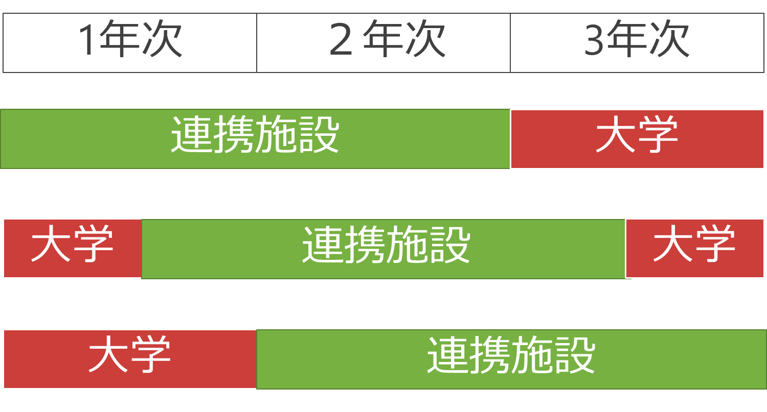

専攻医の将来のサブスペシャリティ希望等を考慮し、大学および連携施設での研修を組み合わせます。専攻医は研修期間中、基幹施設および連携施設でそれぞれ最低6か月以上の研修が必須とされていますので、この範囲内で研修先を検討します。

大学院コース

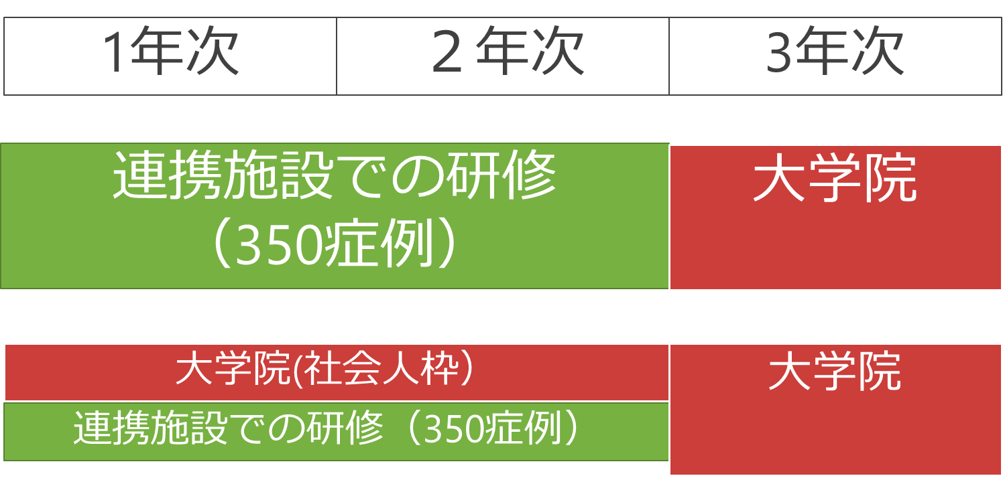

大学院に進学する場合，2年次までに必要症例数を経験し、3年目より大学院に入学するローテーションや、一年次より社会人大学へ入学し、臨床と研究を並行して行うローテーションがあります。いずれの場合も研究にのみ専念できる期間は研修期間中6か月以内とされています。

サブスペシャルティ専門医連動コース

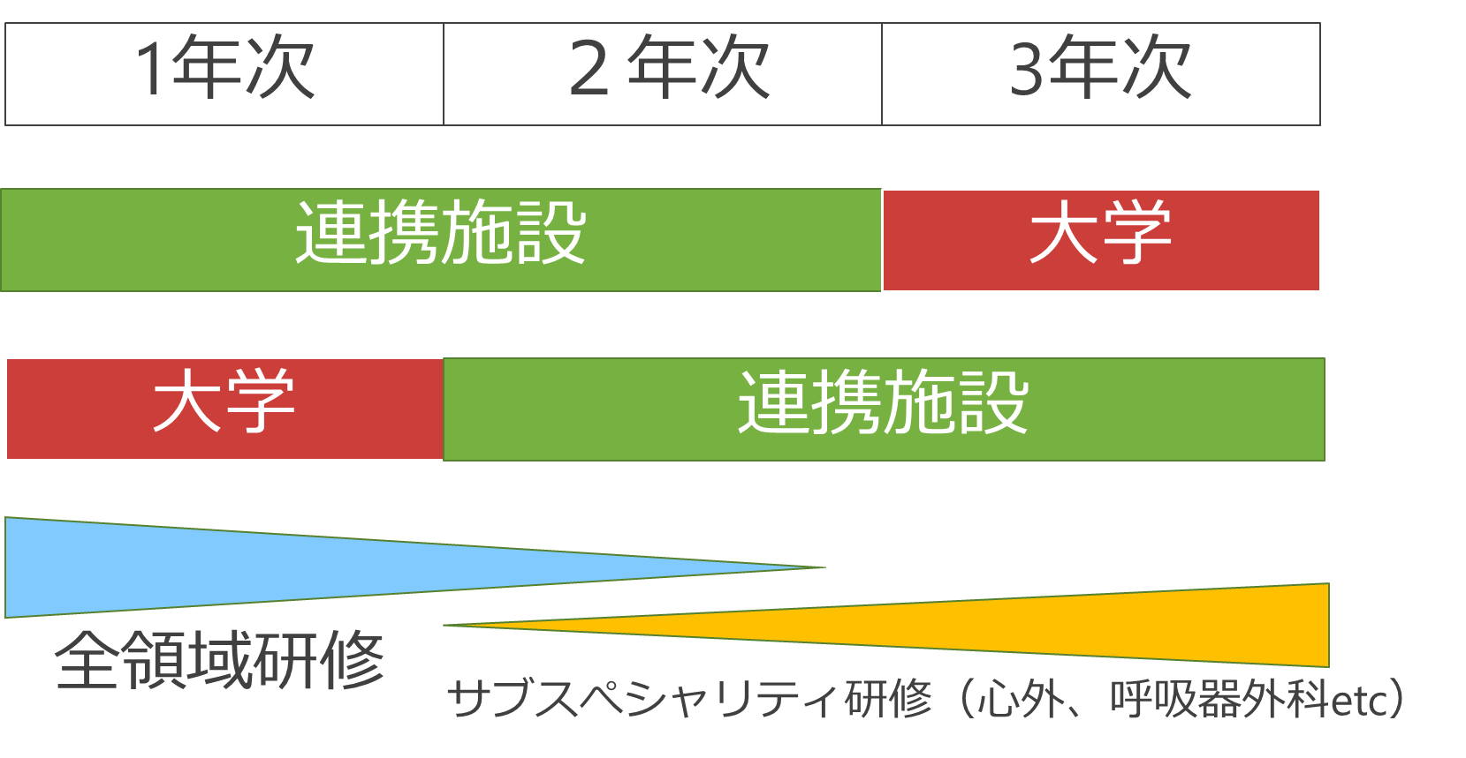

1年次、2年次の経験症例数を考慮しながら、大学および連携施設においてサブスペシャルティ領域（消化器外科，心臓・血管外科，呼吸器外科，小児外科）または外科関連領域（乳腺など）の専門研修を開始します。

年次別の研修内容と予想される経験症例数

群馬大学外科専門研修プログラムでの3年間の施設群ローテートにおける研修内容と予想される経験症例数を下記に示します。どのコースであっても内容と経験症例数に偏り、不公平がないように十分配慮します。

専門研修1年目
大学を主として研修を行います。
一般外科/麻酔/救急/病理/消化器/心・血管/呼吸器/小児/乳腺・内分泌経験症例150例以上（術者30例以上）

専門研修２年目
大学もしくは連携施設のいずれかに所属し研修を行います。
一般外科/麻酔/救急/病理/消化器/心・血管/呼吸器/小児/乳腺・内分泌経験症例350例以上/2年 （術者120例以上/2年）

専門研修３年目
大学もしくは連携施設のいずれかに所属し研修を行います。2年目までの経験症例数に応じて、不足症例をカバーする、あるいはサブスペシャリティを見据えた研修を開始するなどの専攻医の状況に応じたローテートを行い、 専門医取得のための十分な症例数を経験します。

研修施設における週間計画および年間計画

群馬大学医学部附属病院外科診療センターの週間予定を示します。
(＊診療科により詳細は異なります)
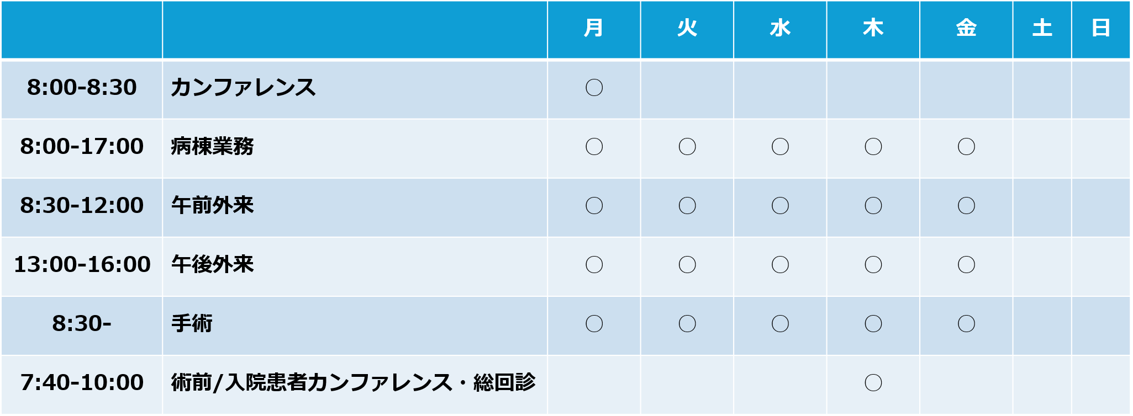

術前、入院患者カンファレンスは外科診療センター医師および看護師等コメディカルも参加して行われます。また抄読会、研究カンファレンス、キャンサーボードなど各診療科別に定期的に行っています。各連携施設においても術前カンファレンス、抄読会等が行われています。

群馬大学外科専門研修プログラム年間スケジュール（予定）
（青字は新規にプログラムへの応募を予定している初期研修医の先生を対象とした行事等のスケジュール予定です。プログラム応募希望の先生からの、説明や病院見学の希望、プログラムについてのご質問等は随時受け付けており、gunmagekashinsei@gmail.com（群馬大学外科専門プログラム担当：佐野）まで、いつでも気軽にご連絡ください。）

月 | 全体行事予定
４ | ・ | 外科専門研修開始。
 | ・ | 専攻医：日本外科学会参加・発表
６ |  | 研修修了者：専門医認定審査申請・提出  新規プログラム募集開始（応募申請書受付開始）。
８ | ・ | 研修修了者：専門医認定審査（筆記試験） 。
９
１０ |  | 新規プログラム応募者 採用試験（書類選考および面接。必要に応じて筆記試験を行うことがあります。10月に行う予定としています）。  研修プログラム管理委員会開催 （予定）
１２ |  | 新規プログラム採用試験選考結果発表（各自へ通達する予定です）。
１ | ・ | 群馬大学外科専門研修プログラム研修発表会（予定）
２ | ・
３ | ・ | その年度の研修終了
 | ・ | 専攻医: その年度の研修目標達成度評価報告用紙と経験症例数報告用紙を提出
 | ・ | 指導医・指導責任者：前年度の指導実績報告用紙の提出

専攻医の到達目標（習得すべき知識・技能・態度など）

専攻医研修マニュアルの到達目標１（専門知識）、到達目標２（専門技能）、到達目標３（学問的姿勢）、到達目標４（倫理性、社会性など）を参照してください。

各種カンファレンスなどによる知識・技能の習得 （専攻医研修マニュアル-到達目標３-参照）

- 研修施設それぞれにおいて医師および看護スタッフによる治療および管理方針の症例検討会を行い、専攻医は積極的に参加し、具体的な治療と管理の論理を学びます。
- Cancer Board：複数の臓器に広がる進行・再発例や、重症の内科合併症を有する症例、非常に稀で標準治療がない症例などの治療方針決定について、内科など関連診療科、病理部、放射線科、緩和、看護スタッフなどによる合同カンファレンスを行います。
- 群馬大学外科専門プログラム研修発表会：プログラムに参加中の専攻医や各施設の若手外科専門医による研修発表会を毎年１月に行い、指導的立場の医師や同僚・後輩から質問を受けて討論を行います。またスライド資料の作成法や発表の仕方など今後の学術活動に必要なスキルを学習します。
- 各施設において抄読会や勉強会を実施します。専攻医は最新のガイドラインを参照するとともにインターネットなどによる情報検索を行います。
- 群馬大学外科診療センターでの手術手技講習会や、豚を用いた手術手技トレーニングプログラムへ積極的に参加し、学生、研修医への指導にも関わることで、手術手技を学びます。
- 日本外科学会の学術集会（特に教育プログラム）、e-learning、その他各種研修セミナーや各病院内で実施されるこれらの講習会などで、標準的医療、先進的医療 医療倫理、医療安全、院内感染対策などの事柄を学びます。

学問的姿勢について

外科医は外科学の進歩に合わせて、常に研鑽、自己学習することが求められます。専攻医は、日常診療で直面する問題の解決のために資料や文献を検索・収集し、批判的吟味をする能力を習得し、また、今日では解決されていない問題に対しては、臨床研究に自ら参加、もしくは企画する事で解決しようとする姿勢を身につけます。そのようにして得られた知見については、学会で基礎的あるいは臨床的研究成果として発表するとともに、論文として発表し、公に広めるとともに批評を受ける姿勢を身につけます。
学問的姿勢については、研修期間中に以下の要件を満たす必要があります。（専攻医研修マニュアル到達目標３-参照）
- 日本外科学会定期学術集会に1回以上参加
- 指定の学術集会や学術出版物に，筆頭者として症例報告や臨床研究の結果を発表

医師に必要なコアコンピテンシー、倫理性、社会性などについて （専攻医研修マニュアル-到達目標３-参照）

コンピテンシーとは、資格や能力という意味で、一般的にコアコンピテンシーとは、その活動・役割において基本となる能力や知識、スキルや行動を指します。医師として求められるコアコンピテンシーには、医療のエキスパートとしての臨床的能力のみならず、態度、倫理性、社会性などが含まれています。内容を具体的に示します。

１） 医師としての責務を果たそうとする姿勢を明確にし、信頼されること（プロフェッショナリズム）
- 医療専門家である医師と患者を含む社会との契約を十分に理解し、患者や家族から信頼される知識・スキルや態度を身につけます。

２） 患者中心の医療を実践し、医の倫理・医療安全に配慮すること（倫理性、医療安全）
- 患者の社会的・遺伝学的背景もふまえ患者ごとに的確な医療を目指します。
- 医療安全の重要性を理解し事故防止、事故後の対応をマニュアルに沿って実践します。

３） 臨床の現場から学ぶ態度を習得すること（実践と向上）
- 臨床の現場から学び、向上し続けることの重要性と必要性を認識し、その方法を身につけます。

４） チーム医療の一員として行動し、リーダーとしてチームをマネージメントする能力を習得すること （チームワーク）
- チーム医療の重要性を理解しチームのリーダーとして活動します。
- 他診療科と適切に連携し、的確なコンサルテーションを実践します。
- メディカルスタッフと協力してチームとして診療にあたります。

５） 後輩医師に教育・指導を行うこと （教育）
- スキルや態度が後輩の模範となるよう心掛け、学生や初期研修医および後輩専攻医の教育・指導を、指導医とともにチーム医療の中で積極的に行います。

６） 保健医療や主たる医療法規を理解し、遵守すること（医療のシステム、社会的側面の理解）
- 健康保険制度を理解し保健医療をメディカルスタッフと協調し実践します。
- 医師法・医療法、健康保険法、国民健康保険法、老人保健法を理解します。
- 診断書、証明書が記載できます。

施設群による研修プログラムおよび地域医療についての考え方

施設群による研修
本研修プログラムでは群馬大学医学部附属病院外科診療センターを基幹施設とし、地域の連携施設とともに病院施設群を構成してします。これらの施設群をローテートすることは専門医取得に必要な経験を積むことに重要で、大学では不足しがちなcommon diseasesの経験も含めて、地域の連携病院で多彩な症例を多数経験することで外科医としての基本的な能力を習得します。本研修プログラムでは、研修する施設の選択や順序、期間等について、個々の専攻医の希望を最大限に考慮しながら、専攻医数や研修の進捗状況、各病院の状況、地域の医療体制を勘案し、なにより外科専攻医として十分な修練が可能となるよう、群馬大学外科専門研修プログラム管理委員会が審議して決定し、どのようなローテーションを行っても指導内容や経験症例数に不公平が無いように十分配慮します。

地域医療の経験（専攻医研修マニュアル-経験目標3-参照）
地域の連携病院では多くのcommon diseasesの経験することができます。また、地域医療における病診・病病連携、地域包括ケア、在宅医療などの意義や実践的な連携方法について学ぶことができます。本研修プログラムの連携施設には、群馬県およびその近隣県の地域医療の拠点となっている施設（地域中核病院、地域中小病院）が多数含まれています。そのため、連携施設での研修中に以下の地域医療（過疎地域も含む）の研修が可能です。
- 地域の医療資源や救急体制について理解し、地域の特性に応じた病診連携、病病連 携を実践します。
- 患者の緩和ケアなど、在宅医療や緩和ケア専門施設などを活用した医療を立案・実践します。

専門研修の評価について（専攻医研修マニュアル-VI-参照）

専門研修の各年毎に、コアコンピテンシーと外科専門医に求められる知識・技能の習得目標を設定し、その年度の終わりに達成度を評価します。これにより、専門医としての実力を着実かつ段階的に身につけていくよう配慮しています（専攻医研修マニュアルVIを参照）。また専攻医による指導医および研修プログラムの評価も行い、研修プログラム自体の向上や研修環境整備に役立てます。

専門研修プログラム管理委員会について（外科専門研修プログラム整備基準6.4 参照）

基幹施設である群馬大学医学附属病院外科診療センターには、専門研修プログラム管理委員会と、専門研修プログラム統括責任者を置きます。連携施設群には、専門研修プログラム連携施設担当者と専門研修プログラム委員会組織が置かれます。群馬大学外科専門研修プログラム管理委員会は、専門研修プログラム統括責任者（委員長）、副プログラム統括責任者、看護師などコメディカル代表者、各連携施設の専門研修プログラム連携施設担当者などで構成されます。専門研修プログラム管理委員会は、専攻医および専門研修プログラム全般の管理と、専門研修プログラムの継続的改良を行います。

専攻医の就業環境について

- 専門研修基幹施設および連携施設の外科責任者は専攻医の労働環境改善に努めます。
- 専門研修プログラム統括責任者または専門研修指導医は専攻医のメンタルヘルスに配慮します。
- 専攻医の勤務時間，当直，給与，休日は労働基準法に準じて各専門研修基幹施設，各専門研修連携施設の施設規定に従います。

修了判定について

3年間の研修期間における年次毎の評価表および3年間の実地経験目録にもとづいて、知識・技能・態度が専門医試験を受けるのにふさわしいものであるかどうか、症例経験数が日本専門医機構の外科領域研修委員会が要求する内容を満たしているものであるかどうかを、専門医認定申請年(3年目あるいはそれ以後)の3月末にプログラム管理委員会において評価し、研修プログラム統括責任者が修了の判定をします。

外科研修の休止・中断、プログラム移動、プログラム外研修の条件

専攻医研修マニュアルVIIIを参照してください。

専門研修実績記録システム、マニュアル等について研修実績および評価の記録

外科学会のホームページにある書式（専攻医研修マニュアル、研修目標達成度評価報告用紙，専攻医研修実績記録，専攻医指導評価記録）を用いて、専攻医は研修実績（ＮＣＤ登録）を記載し、指導医による形成的評価、フィードバックを受けます。総括的評価は外科専門研修プログラム整備基準に沿って、少なくとも年1回行います。
群馬大学外科診療センターにて、専攻医の研修履歴（研修施設、期間、担当した専門研修指導医）、研修実績、研修評価を保管します。さらに専攻医による専門研修施設および専門研修プログラムに対する評価も保管します。

プログラム運用マニュアルは以下の専攻医研修マニュアルと指導者マニュアルを用います。

- 専攻医研修マニュアル
別紙「専攻医研修マニュアル」参照。
- 指導者マニュアル
別紙「指導医マニュアル」参照。
- 専攻医研修実績記録フォーマット
「専攻医研修実績記録」に研修実績を記録し、手術症例はＮＣＤに登録します。
- 指導医による指導とフィードバックの記録
「専攻医研修実績記録」に指導医による形成的評価を記録します。

専攻医の採用と修了

- 採用方法群馬大学外科専門研修プログラム管理委員会は、毎年4月から説明会等を行い、外科専攻医を募集します。プログラムへの応募者は、8月30日までに研修プログラム責任者宛に所定の形式の『群馬大学外科専門研修プログラム応募申請書』および履歴書を提出してください。申請書は(1) 群馬大学医学部附属病院外科診療センターのwebsite よりダウンロード、(2)電話で問い合わせ(027-220-8224：群馬大学院総合外科学)、(3) e-mailで問い合わせ(gunmagekashinsei@gmail.com) のいずれの方法でも入手可能です。原則として10月中に書類選考および面接（必要に応じ筆記試験を行う場合があります）を行い、採否を決定して本人に文書で通知します。専攻医採用について変更がある場合は随時ホームページ上で通知します。

- 研修開始届け
研修を開始した専攻医は、各年度の5月31日までに以下の専攻医氏名報告書を、日本外科学会事務局および 外科研修委員会に提出します。詳細については、 プログラム管理委員会より各専攻医へ通達します。
  - 専攻医の氏名と医籍登録番号、日本外科学会会員番号、専攻医の卒業年度
  - 専攻医の履歴書（様式15-3号）
  - 専攻医の初期研修修了証

- 修了要件
専攻医研修マニュアル参照

